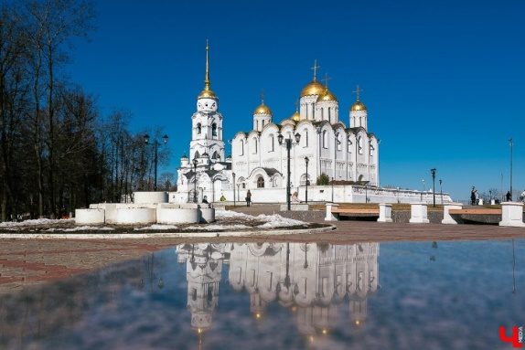
Широкая масленица 13-14 марта 2021
Покров (Покровский пряник, показ производства + дегустация) - Владимир - Боголюбово
музей – усадьба «Думнова» (с анимационной программой + угощение из русской печи)
1 день 13 марта (сб):
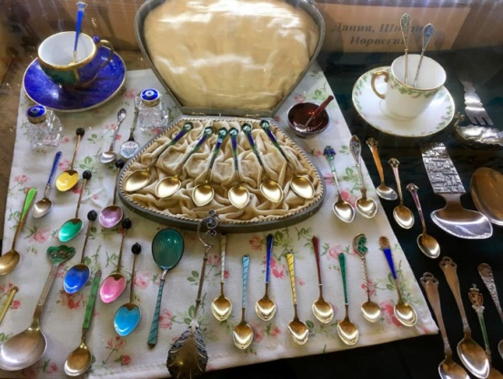
09:30. Встреча группы с гидом в Москве. Посадка в автобус. Отправление в Покров. Путевая информация по маршруту.
12:30. Посещение кондитерской фабрики «Покровский пряник». Обзорная экскурсия с показом производства. По окончанию программы дегустация фирменной продукции..
13:30. Отправление во Владимир.
15:00. Обед в ресторане города.
16:00. Обзорная экскурсия по городу, Соборная площадь, Успенский собор, Дмитриевский собор (белокаменная резьба 12 в.), Золотые ворота.
17:30. Посещение музея ложки.
18:30. Размещение в отеле АМАКС «Золотое Кольцо» (двухместные номера категории стандарт).
20:00. Ужин в ресторане отеля. Проведение вечерней развлекательной программы. В программе зажигательные песни, ведущий, живой звук, конкурсы, потехи. Дискотека, танцы.
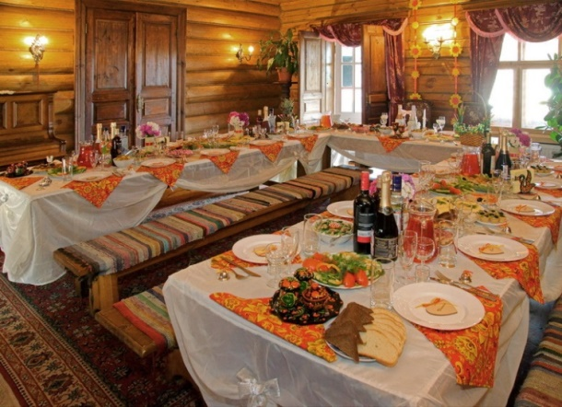
2 день: 14 марта (вск)
Завтрак в ресторане отеля (шведский стол).
09:00. Освобождение номеров. Отправление в Боголюбово.
10:00. Посещение Боголюбского женского монастыря, осмотр церкви Покрова на Нерли.
11:30. Отправление в «МУЗЕЙ-УСАДЬБУ ДУМНОВА», село Заречье.
14:30. Проведение праздника «ШИРОКАЯ МАСЛЕНИЦА» на территории отеля. Приветствие гостей. Выступление фольклорных коллективов. Развлекательная программа. Спортивно-развлекательные соревнования с участием костюмированных героев. Шутки, конкурсы, хороводы, потехи. Праздничный фуршет на свежем воздухе (шашлыки, блины, закуски алкогольные напитки, чай/кофе). Кульминацией праздника станет сжигание Масленицы. Проводы зимы, встреча весны!!! Дискотека.
16:00. Обед в русских национальных традициях из русской печи.
Возвращение группы в Москву.
Стоимость тура на человека: 11 960 рублей.
Дотация для члена профсоюза и детей до 18 лет- 3000 руб

В стоимость тура включено: транспортное обслуживание (комфортабельный автобус на 50 мест) проживание в отеле 3*, питание (1 завтрак, 2 обеда, 1 ужин), организация Масленицы на территории усадьбы, вечерняя праздничная программа в ресторане отеля в день приезда, анимационная программа на территории усадьбы Думнова, входные билеты в музеи, экскурсионное обслуживание, услуги гида на протяжении всего маршрута.
Алкогольные напитки в стоимость вечернего ужина не включены.

